Новогодний праздник для детей
Дорогие папы и мамы!
Приближается Новый год-любимый праздник детворы, ведь Ёлка - праздник сказки, веселых игр, сюрпризов, смешных приключений. Чтобы именно таким он был для ребенка, радовал яркостью и необычностью, родителям придется постараться.
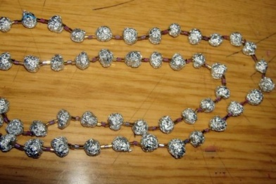
Интересно подготовленный праздник в кругу семьи не только принесет радость, но и поможет лучше понять ребенка, его интересы.
Яркие воспоминания от праздника запоминаются навсегда, а яркие новогодние игрушки, сделанные своими руками тем более!
Предлагаем Вам интересные идеи для совместного новогоднего творчества…
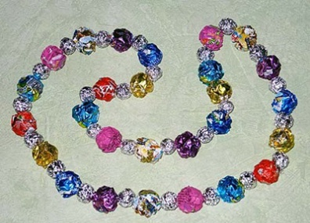
Бусы на елочку
Самые простые елочные бусы можно сделать из обычной пищевой фольги. Для этого нарежьте фольгу квадратами 20x20 см, а затем пусть ребенок скатает из каждого квадрата шарик. Не беда, если сначала шарики будут получаться не идеально круглыми. Немного тренировки – и выйдет гораздо лучше. Теперь шарики нужно нанизать на прочную нитку, и серебряные бусы готовы. Перед нанизыванием можно бусы раскрасить. Для этого нужно капнуть немного краски на ладони и покатать между ними наши бусины. Предоставьте это удовольствие вашему ребенку. Затем даем им просохнуть (раскладываем на газету и оставляем на некоторое время в покое), а уж потом нанизываем. Получатся эффектные цветные бусы, на которых через краску просвечивается серебро.
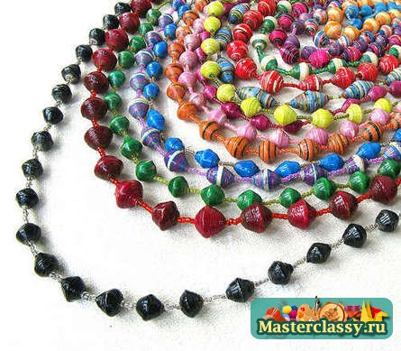
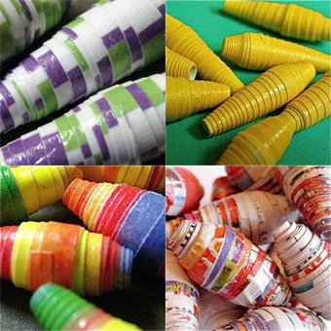
А вот еще один способ смастерить бусы. На этот раз из бумаги. Вам понадобится цветная оберточная бумага или яркие страницы прочитанных глянцевых журналов. Ваша задача порезать бумагу таким образом, чтобы получились полоски, широкие у основания и узкие на конце. Если свернуть такую полоску в «рулетик», начиная с широкого края, и закрепить конец капелькой клея, у нас получится замечательная яркая бусина. Наматывать бумагу можно вокруг соломинки для коктейлей (лишние концы обрезать). Тогда бусины будет легко нанизывать на нитку. Попробуйте сделать такие бусы из разных сортов бумаги.
И, конечно, не забывайте о таком замечательном материале для бус, как макаронные изделия.
Если покрасить коротенькие толстенькие макаронины в яркие цвета, обсыпать их блестками, покрыть лаком – получатся неповторимые бусы. А если взять макароны двух видов, их можно чередовать. Вот сколько одновременной пользы от такого незамысловатого занятия: развиваем творчество и фантазию, тренируем мелкую моторику, учимся мыслить.
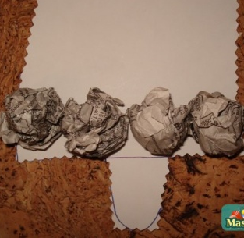
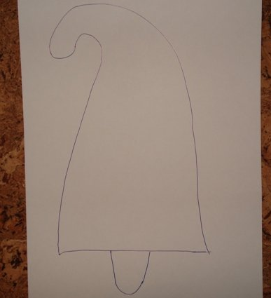
А вот что еще можно смастерить из обыкновенных макарон. Вырежьте из цветного картона кружочки, склейте их попарно (чтобы цветными получились обе стороны). Теперь подбираем макаронные изделия симпатичных форм (звездочки, буковки, зверушки, ракушки), смазываем их клеем и располагаем хаотично на поверхности наших картонных заготовок. Затем раскрашиваем макаронины кисточкой или сбрызгиваем краской из спрея. То же самое проделываем с другой стороной. Вдеваем ниточку – и игрушка готова. Точно так же можно сделать, например, зеленую картонную елочку и украсить ее игрушками-макаронинами.
Оригинальные елки
1. На картоне рисуем от руки елку. Фантазируйте с формой елочки
2. Контурными ножницами «зигзаг» вырезаем елочку из картона
3. Газеты режем на одинаковые полоски
4. Полоску газеты сминаем в шарик
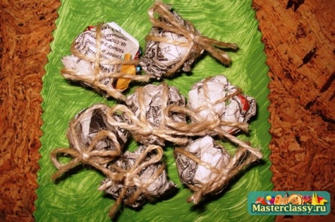
5. Делаем шарики и примеряем на картон, прикидывая, сколько нужно сделать еще шариков
6. Нужное количество газетных шариков набрано, наклеиваем их на елочку.
Вариант 2:
- Тонируем Елочку,
- Тонирует Шарики
- Перевязываем бантиками
- Наклеиваем на плоскость елочки
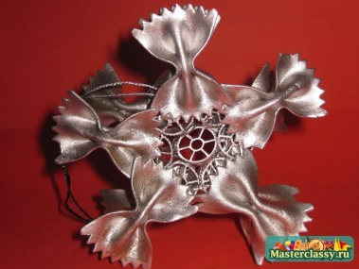
Снежинки из макаронных изделий
На пушистой елке очень красиво будет смотреться новогоднее украшение из орехов, а делается оно очень просто – необходимо взять несколько грецких орехов средней величины и обернуть их в разноцветную фольгу.
В щель между скорлупками, расположенную сверху, воткните декоративную булавку, через которую пропустите веревочку-косичку, сплетенную из мулине. Когда работа над всеми орешками будет закончена, вам необходимо будет связать концы всех веревочек, а получившийся узелок замаскируйте кусочком яркой мишуры.
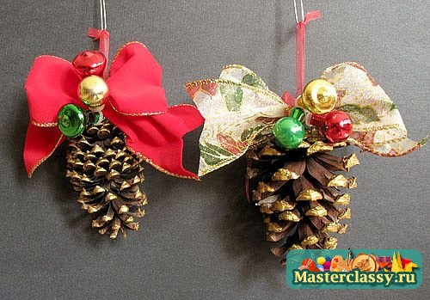
Конечно же, новогоднюю елочку невозможно представить себе без шишек, но шишки должны быть не простыми.
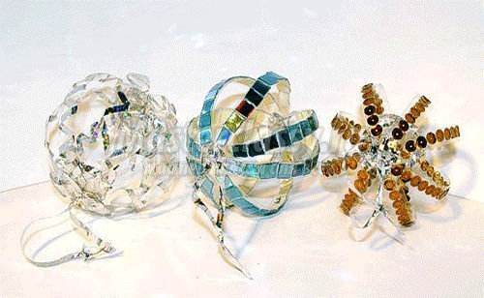
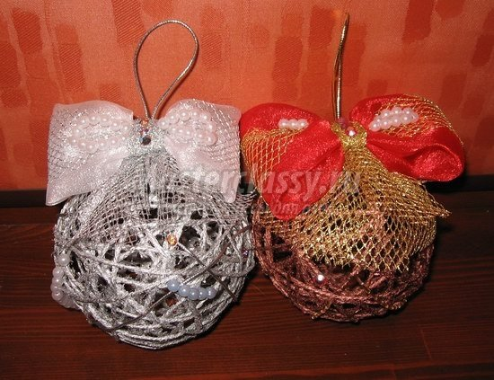
Очень простые игрушки можно сделать еще из одного бросового материала – пластиковых бутылок. Необходимо срезать донышко и горлышко бутылки, а оставшийся цилиндр разрезать по прямой. Их этого куска пластика при помощи картонных шаблонов можно вырезать множество фигурок – снежинок, рыбок, звездочек и т.д.
Оригинальные шары-паутинки делаются из самых обыкновенных ниток, а процесс их изготовления довольно прост, так что обязательно сделайте новогодние шары своими руками и украсьте свою елочку-красавицу несколькими такими игрушками.
Надуйте воздушный шарик до того размера, которого должны быть будущие украшения, затем его поверхность смажьте вазелином или растительным маслом. На шарик начинайте наматывать нитки, проклеенные клеем ПВА.
Воздушный шарик после высыхания клея - лопается, а шар из ниток- декорируется.
Много интересного могут придумать дети и взрослые к новогоднему празднику, надо только захотеть сделать этот праздник действительно сказочным!
Желаем Вам находчивости и полета фантазии!
С наступающим Новым годом!

